Braas Bügel für Sicherheitspfanne Alu beschichtet kieselgrau

BMI Deutschland BRAAS

Eigenschaften

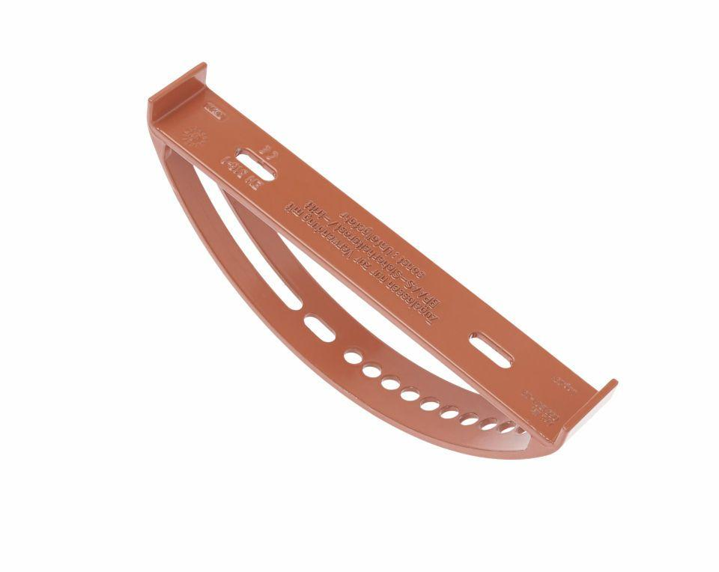

GTIN:

4031486165088

HAN:

00504535

Farbton

grau

Werkstoff

Aluminium